



**EVREN :** Gökyüzünde bütün varlıkları her yandan

kaplayan sonsuz boşluk

**UZAY:** Dünya’nın dışındaki evren parçası

yakınlığı nedeniyle büyük görünür.Dünya’mıza en

yakın yıldız Güneş’tir. Epsilon , Vega,Antares ; Güneşten daha büyük yıldızlardır. Güneş, gündüz görebildiğimiz tek yıldızdır. Güneş’e çıplak gözle bakmamalıyız. Görme yetisinin kaybolmasına neden olur.

* **!!!!!** Çoban yıldızı (çolpan=zühre=Venüs gezegeni) yıldız değildir.

**2)TAKIM YILDIZLARI (yıldız kümesi)**

**EVRENLE İLGİLİ GÖRÜŞLER:**

1. **HAREKETSİZ VE BAŞLANGICI OLMAYAN EVREN**

**GÖRÜŞÜ**

1600’de Newton ,evren sonsuzdan beri vardı ve sonsuza dek değişikliğe uğramadan devam edecek.

1. **BÜYÜK PATLAMA (BİG BANG) GÖRÜŞÜ**

✓

Dünya’dan bakıldığında bir grup halinde görülen

yıldızlardır. Büyük ayı, küçük ayı,Orion (avcı), kuzey tacı,ejderha en çok bilinenleridir.

Takım yıldızları görünüşleri nedeniyle bazı canlılara ve nesnelere benzetilmiştir.

Büyük ve küçük ayı 7 yıldızın bir araya gelmesiyle oluşmuştur ve cezve şeklindedir. Küçük ayı takım yıldızının en parlak yıldızı KUTUP YILDIZI (kuzey

yıldızı- Demirkazık-polaris) daima kuzeyi gösterir ve yön bulmakta kullanılır.

✓

✓

1922’de Alexander Friedmann, evrenin bir

başlangıcı var ve sürekli genişlemekte ayrıca sonu da olacaktır.

1927’de Georges Lemaitre, eğer evren sürekli

genişliyorsa evrendeki gök cisimlerinin geçmişte birbirlerine daha yakın olmaları yani evrenin daha sıkışık olması gerekir. Hipotezinden yola çıkarak

İLK BİG-BANG MODELİNİ oluşturmuş.

1929’da Edwin Hubble,yaptığı araştırmalarla gök cisimlerinin uzaklaştığını keşfetmiştir.

✓

✓

**3) KUYRUKLU YILDIZ (kirli kartopu-buzlu çamur**

**topu)**

✓

✓

Yıldız değildir. Güneş çevresinde uzun ve eliptik bir

yörüngede dolanan donmuş halde bulunan gaz,toz ve taş parçalarından meydana gelen gök cismi

Isı ve ışık kaynağı değil (Güneş’ten aldığı ışığı yansıtır)

Sadece Güneş’e yakınken görünür hale gelir. Güneş ‘e yaklaştıkça buz erir,toz ve taş parçaları Güneş rüzgarıyla hareket eder ve arkada parlak kuyruk oluşur.

En bilineni HALLEY’ dir. 76 yılda bir Dünya’nın yakınından geçer.

2002 yılında en son Dünya ‘nın yakınından IKAYE- ZHANG kuyruklu yıldızı geçmiştir.

**GÖK CİSİMLERİ**

✓

**GÖK CİSİMLERİ:** Gökyüzünde gözlemlediğimiz tüm

cisimler.Yıldızlar,gezegenler,göktaşları vb.

**!!!!!!** İnsan yapımı araçlar gök cismi değildir.

**1)YILDIZLAR**

✓

✓

Bulutsu (nebula) adı verilen sıcaklığı çok yüksek

gaz ve toz yığınlarının bir araya gelerek sıkışmasıyla oluşur.

Küre şeklinde Doğar,yaşar ve ölür Isı ve ışık kaynağı

Gökyüzünde konumları değişmez Sıcaklıklarına göre farklı renktedirler.

✓

✓

✓

✓

✓

✓

✓

**YILDIZLARIN YAŞAM EVRELERİ**

**Bulutsu (nebula)** = gaz ve toz bulutu

**Karadelik:** büyük kütleli yıldızların süpernova patlamalarında oluşur.Ölen /ömrü bitmek üzere olan yıldızın kütlesi merkeze çekilir ve tüm kütle bir noktada toplandığı için etrafındaki her şeyi yutar.

**Nötron yıldızı(pulsar=atarca):** Süpernovanın

merkezindeki demir yığınının fazla sıkışması sonucu oluşur.

➔

➔

➔

En yüksek sıcaklıktaki yıldızlar mavi/ beyaz

Orta sıcaklıktaki yıldızlar sarı

Soğuk yıldızlar kırmızı renkte görünür.

* Maddenin 4.hali olan plazma şeklindedir.( yüksek sıcaklıktan dolayı )
* **!!!!!!!** Güneş ,orta sıcaklıkta (sarı-turuncu renkte) bir yıldızdır. Kendi etrafında dönme hareketi yapar.Güneşten çok daha büyük yıldızlar varken

MERVE GÜR- MG FEN ATÖLYESİ

**GÖK CİSİMLERİ**

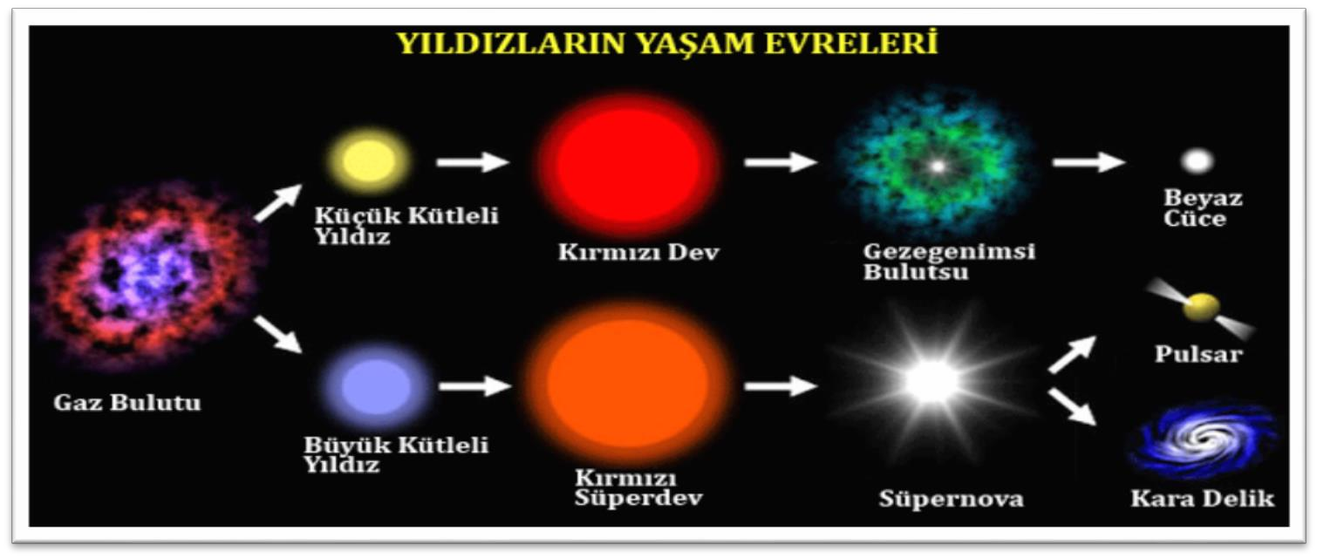



azalır.Kendi etrafındaki dönüşünü 230 milyon yılda

tamamlar.

* Gökada’lar 3’e ayrılır.

**1)ELİPTİK(OVAL) GÖKADALAR**:

1. **METEORLAR**

Kuyruklu yıldızlardan kopan/uzayda belli bir yörüngesi olmayan taş ve kayalardır.

1. **YILDIZ KAYMASI (AKAN YILDIZ)**

Meteorlar, Dünya atmosferine yüksek hızla

girdiklerinde sürtünmenin etkisiyle ısınıp,akkor hale geçerek ışık yayar.Geride ışıklı iz bırakırlar.

1. **GÖKTAŞI**

Bazı meteorların tamamı yanarak yok olmadığından yeryüzüne ulaşabilen meteorlardır.

**GÖKTAŞI ÇUKURU:** Göktaşının yeryüzünde oluşturduğu çukur.

**METEOR ÇUKURU:** Meteorların Dünya dışındaki diğer gök cisimleri yüzeyinde oluşturduğu çukur.

✓

✓

✓

Genellikle mercimek biçimindedir.

Az miktarda gaz ve toz bulunur.

Sıcaklığı az ,kırmızı ve yaşlı yıldızlardan oluşur.

**2) SARMAL GÖKADALAR:**

Parlak çekirdekleri ve merkezden dışa doğru açılan uzun sarmal kolları vardır. Samanyolu ve andromeda **3)DÜZENSİZ GÖKADALAR:**

Yıldızlardan oluşan bulutlara benzer,düzenli biçimleri yoktur.

**IŞIK YILI:** Işığın bir yılda aldığı yoldur.Zaman birimi

değil,uzunluk ölçüsüdür.

**ASTRONOMİ BİRİMİ(AB):** Gezegenlerin Güneş’e olan uzaklıklarını ölçmek için kullanılır.

1 AB= Güneş ile Dünya arasındaki uzaklık 1 AB150milyon km.(149 600 000 km)

1 ışık yılı = 9,46.1012 km

**9)GEZEGENLER**

1. **ASTEROİT(KÜÇÜK GEZEGEN)**

Yıldıza benzeyen küçük gezegenlerdir.Mars ile Jüpiter arasındaki boşlukta (kulper kuşağı)50.000 kadar küçük gezegen vardır.

1. **GALAKSİ (GÖKADA)**

✓

İçinde yıldız ,gezegen,kuyruklu yıldız,gaz bulutu

gibi gök cisimlerini bulunduran sistemlerdir. Gökadalar çok yavaş hareket eder.

Dünya ; Güneş Sistemi içindeki Samanyolu Gökadası’nın Avcı Kolu’ndadır.

Samanyolu Galaksi’sinin merkezinden dışa doğru açılan sarmal kolları vardır.Samanyolu, büyük bir mercimek şekline benzer.Orta kısmında

(merkezinde) çok sayıda yıldız olmasına rağmen şeklin kenarlarına yaklaştıkça yıldız sayısı

✓

Hem Güneş etrafında hem de kendi etrafında

hareket eden gök cisimleridir.

Isı – ışık kaynağı değildir. Güneş’ten aldığı ışığı yansıtır.

Yıldızlara göre çok küçük ve soğuktur. Gökyüzündeki konumları değişir.

Güneş’in etrafında ayrı yörüngelerde dolanan 8 gezegen vardır.

✓

✓

✓

✓

✓

✓

MERVE GÜR- MG FEN ATÖLYESİ

**GÖK CİSİMLERİ**





**YILDIZ**

**GEZEGEN**

✓

✓

✓

✓

✓

✓

✓

✓

Kendiliğinden ısı-ışık yayar

Konumları değişmez

Yanıp-sönen parıltı şeklinde (titreşir)ışık

Boyutları ve sıcaklıkları çok büyük(plazma hali)

Yıldızlardan aldıkları ışığı yansıtır

Konumları değişir

Yuvarlak ve titreşmeyen kesintisiz ışık

Soğuk ve yıldızlara göre daha küçük(katılaşmış)

**!!!!!!** Yıldızların ışığı Dünya’ya gelmeden önce atmosferden geçer. Atmosfer sürekli hareketli olduğu için gelen ışık

titriyormuş gibi görünür.

**!!!!!** Güneş’e yakınlıklarına göre gezegen sıralaması: Merkür,Venüs,dünya,mars,Jüpiter,Satürn,Uranüs,neptün

MERVE GÜR- MG FEN ATÖLYESİ

**GÖK CİSİMLERİ**